**REF: PROCESO EJECUTIVO SINGULAR**

**DTE: COOPERATIVA ACTIVAL**

**DDO: LUIS CANTILLO GUZMAN**

**RAD: 2021-00041-00**

**REPÚBLICA DE COLOMBIA**

**RAMA JUDICIAL DEL PODER PÚBLICO**

**JUZGADO PROMISCUO MUNICIPAL DE TENERIFE**

**7- SEP-2022**

AL DESPACHO INFORMANDO QUE LA APODERADA DE LA PARTE DEMANDANTE APORTA MEMORIAL ACTUALIZANDO EL CRÉDITO Y SOLICITANDO LA LIQUIDACIÓN DE COSTAS.

|  |  |  |
| --- | --- | --- |
| **CONCEPTO** | **CUADERNO** | **VALOR** |
| **AGENCIAS EN DERECHO**  **5% DEL VALOR DE LAS PRETENSIONES** | **1** | **$ 632.737** |
| **NOTIFICACIÓN PERSONAL** | **1** | **$ 5.000** |
| **TOTAL** |  | **$ 637.737** |

AL DESPACHO PARA SU RESPECTIVA ORDEN.

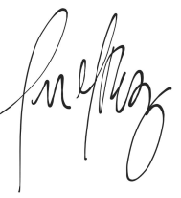

**ANA MARIA RINCÒN MARQUEZ**

**SECRETARIA**

**REPÚBLICA DE COLOMBIA**

**RAMA JUDICIAL DEL PODER PÚBLICO**

**JUZGADO PROMISCUO MUNICIPAL DE TENERIFE**

**TENERIFE, NUEVE (9) DE SEPTIEMBRE DE DOS MIL VEINTIDOS (2022)**

**REF: PROCESO EJECUTIVO SINGULAR**

**DTE: COOPERATIVA-ACTIVAL**

**DDO: LUIS CANTILLO GUZMAN**

**RAD: 2021-00041-00**

**AUTO INTERLOCUTORIO No. 089 III TRIMESTRE 2022**

Vista la constancia que antecede y revisada la liquidación de costas realizada por la secretaria, se observa que la misma se encuentra ajustada a derecho, por lo que conforme a lo dispuesto en el numeral 1° del artículo 366 del C.G. del P., este despacho le imparte su aprobación, así:

|  |  |  |
| --- | --- | --- |
| **CONCEPTO** | **CUADERNO** | **VALOR** |
| **AGENCIAS EN DERECHO**  **5% DEL VALOR DE LAS PRETENSIONES** | **1** | **$ 632.737** |
| **NOTIFICACIÓN PERSONAL** | **1** | **$ 5.000** |
| **TOTAL** |  | **$ 637.737** |

En la suma de (SEISCIENTOS TREINTA y SIETE MIL SETECIENTOS TREINTA y SIETE PESOS ($ 637.737).

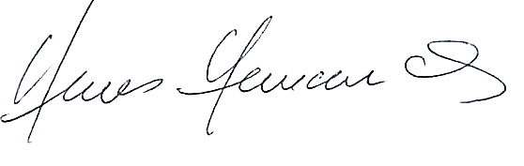**NOTIFIQUESE y CÚMPLASE.**

**HERMES DE JESUS HERNANDEZ VIVES**

**JUEZ**

